**西藏藏医学院党委书记周阳光一行前来大仪中心参观考察**

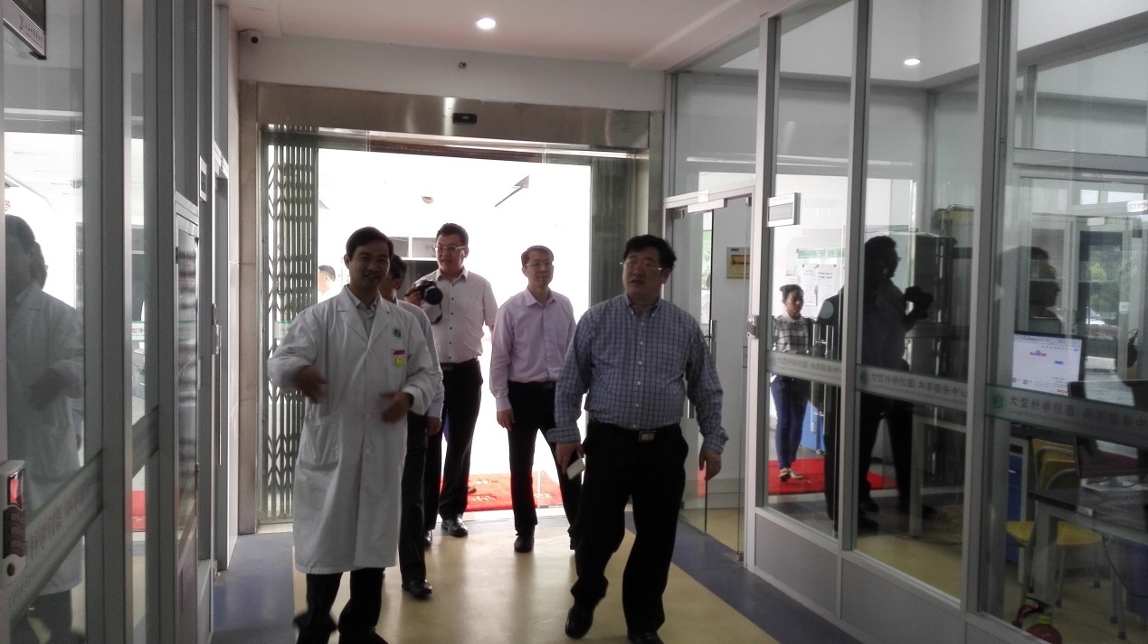

5月23日，西藏藏医学院一行前来参观。（刘霞 摄）

大仪中心新闻网讯（通讯员 刘霞）5月23日下午，在我校副校长章德林的陪同下，西藏藏医学院党委书记、副院长周阳光，副院长陶晓华一行前来中心参观调研。中心负责老师接待并详细介绍了我中心的大型仪器在各领域发挥的作用，以及与西藏藏医学院前期的合作取得研究成果。双方都表示以后可以在相关方面进一步加强合作。